УДК 353.2
Гарина А.Д., Родин А.В.
ЦИФРОВАЯ ТРАНСФОРМАЦИЯ ТЕРРИТОРИАЛЬНОГО ОБЩЕСТВЕННОГО САМОУПРАВЛЕНИЯ

Аннотация. В статье рассматриваются IT-формы взаимодействия населения и органов местной власти. Отмечена необходимость межсекторного партнерства для наиболее эффективной реализации целей государственной политики. Предложен механизм развития ТОС на основе краудсорсинга и краудфандинга.
Ключевые слова: межсекторное взаимодействие, краудсорсинг, краудфандинг, органы власти.

На сегодняшний день укрепление российской государственности, успешное и эффективное социально-экономическое развитие, как отдельных регионов, так и страны в целом возможно лишь при повышении качества территориального управления (ориентированного на достижение целей общественного развития), становлении гражданского общества [1, с. 17]. Однако рост количества муниципальных образований и соответственно органов местного самоуправления (далее – МСУ) в ходе муниципальной реформы, диктуемые сверху изменения их полномочий и необеспеченность финансовыми ресурсами привели к неспособности органов власти качественно исполнять вопросы местного значения.
Универсализация и формализация подходов к развитию территориального общественного самоуправления (далее – ТОС) в муниципальных образованиях, отличающихся значительным разнообразием по размерам и экономическому потенциалу, не позволила им стать действенной формой народного волеизъявления. Законодательно установленные формы участия граждан в решении вопросов местного значения практически не работают достаточно эффективно, реальное обсуждение проблем и народное волеизъявление иногда подменяется его имитацией. Взаимодействие органов власти и населения не достаточно налажено, организация ТОС во многом формальна, гражданская активность населения находится еще на низком уровне, что актуализирует проблему обеспечения эффективности деятельности ТОС [2, с. 61].
Активизация местных сообществ для вовлечения их в процесс устойчивого развития территории и создания условий для участия населения в управлении муниципальным образованием является важнейшей задачей гражданского общества. Ключевым условием эффективного развития муниципальных образований является партнерское взаимодействие и взаимная ответственность муниципальных структур и граждан, использование технологий краудсорсинга (передача решения некоторых вопросов местного значения другим лицам, решение общественно значимых задач силами добровольцев, часто с помощью информационных технологий) и краудфандинга (народное финансирование, коллективное сотрудничество людей, добровольно объединяющих свои деньги или другие ресурсы, как правило, через Интернет).
По данным Росстата РФ, в России число молодых людей в возрасте 15-34 лет составляло в 2019 г. почти 37 млн. человек, или 25,2% от всего населения [3]. Особенно важны высокий уровень информационной грамотности и коммуникабельности молодежи именно по месту жительства – после школы еще не утеряны связи, постоянны коммуникации в социальных сетях (Вконтакте, Facebook, «Одноклассники» и др.).
Авторами было проведено социологическое исследование досуга краснодарских студентов трех государственных вузов, установившее, в частности, что значительный процент наших студентов (62,3–96,4%) используют Интернет-технологии. Активно участвуют в волонтерских, общественных молодёжных движениях, занятиях спортом, творческой и исследовательской деятельности от 11,2 до 63,1% студентов.
Значительный потенциал профессиональной поддержки ТОС имеют студенты, проходящие стажировки в Законодательном собрании края, администрациях края и муниципалитетов, причем их число ежегодно составляет сотни человек. На факультете управления и психологии КубГУ не формально организовано студенческое самоуправление и традиционно из числа студентов избирается Президент факультета сроком на 4 года.
Исследование показало, что студенческая молодёжь всё активнее включается в общественные молодёжные объединения, что говорит о желании участвовать в демократических преобразованиях России. В целом более 67% опрошенных молодых людей КубГУ и 52% – КубГТУ проявили интерес к работе молодёжных общественных организаций (четверть опрошенных уже являются волонтерами или состоят членами молодёжных организаций и активно пропагандируют здоровый образ жизни, экологические идеи и т.д.). В России широкое распространение получило корпоративное, и, особенно, студенческое волонтерство. По разным оценкам, в России количество населения, задействованного в добровольном труде на благо общества, составляет не более 2-5%, а на Западе – 50% и более. Так, например, созданные в КубГТУ, КубГАУ и КубГУ Центры волонтерского движения вызвали огромную активность студентов. Они регулярно участвуют в мероприятиях не только мирового и общенационального уровня, но и в благоустройстве, патриотических и гуманитарных акциях, проводят флэш-мобы и т.д., но – в общегородских масштабах крупных мероприятий, а не в местах своего проживания.
Это предопределяет глобальную актуальность на сегодняшний день проблемы использования краудсорсинга как инновационного ресурса развития ТОС, в первую очередь, на основе использования Интернет-ресурсов и технологий [4, с. 417].
Объединенные через разные формы самоорганизации на уровне местного самоуправления (ТСЖ, ТОС, домовые комитеты, местные общественные объединения, клубы по месту жительства и пр.) граждане ищут возможности для улучшения условий проживания, организации быта и досуга. Но целый ряд причин, важнейшими из которых является отсутствие у населения информации о ситуации в муниципальном образовании, низкая правовая грамотность населения мешают эффективно использовать имеющееся право на участие в решении вопросов местного значения.
Информационно-методическая поддержка активного населения является одним из важнейших условий развития реального местного самоуправления, однако сегодня она не является приоритетом для органов местного самоуправления, нормативная база, регламентирующая этот процесс, является достаточно неполной как на федеральном, так и на местном уровне.
Решить данную проблему позволит разработка коммуникационно-информационной системы поддержки краудсорсинга в территориальном общественном самоуправлении на основе создания модульного сайта ТОС.
Необходимо создать в местном сообществе единую «точку входа» для потенциальных участников развития территории (инициаторов, исполнителей) по технологии краудсорсинга, которой и может стать модульный сайт Центра краудсорсинга ТОС.
Главная задача – создать условия привлечения новых добровольцев и бизнес-структур, готовых к деятельности по технологии краудсорсинга. Регистрация в качестве волонтера должна осуществляется гражданином самостоятельно в сети Интернет на модульном сайте ТОС, который могут создать и вести те же волонтеры. По итогам регистрации ТОС будет оформлена «Электронная личная книжка волонтера ТОС», которая будет служить для учета волонтерской деятельности и содержать сведения о стаже волонтера, его поощрениях и дополнительной подготовке.
Важным организационно-управленческим и информационным ресурсом может стать создание групп краудсорсинга ТОС в социальных сетях, выход на которые также будет обеспечиваться и с модульного сайта ТОС. Необходимо разработать и внедрить систему мотивации добровольцев на муниципальном уровне. Создать балльную систему оценки волонтерской деятельности на сайте (группе в социальных сетях), где, помимо рейтинга волонтеров, можно найти список заявок (людей и объектов), где требуется помощь.
Ключевыми инновационными направлениями краудсорсинга в жизнедеятельности ТОС являются взаимодействие с органами МСУ, участие в публичных слушаниях, консалтинг, юридическая поддержка, информационное обеспечение ТОС, использование ресурсов и инструментов Интернет-пространства, обеспечение безопасности территории, содействие в осуществлении контроля за выполнением управляющими организациями их обязательств и многие другие.
Необходимо разработать и реализовать механизм вовлечения комплексного человеческого потенциала жителей города в процесс формирования устойчивой тенденции роста уровня и качества жизни населения на базе социального партнерства органов муниципальной власти, местного сообщества, некоммерческих организаций, предпринимательства и других ключевых стейкхолдеров на территории ТОС (рисунок 1).
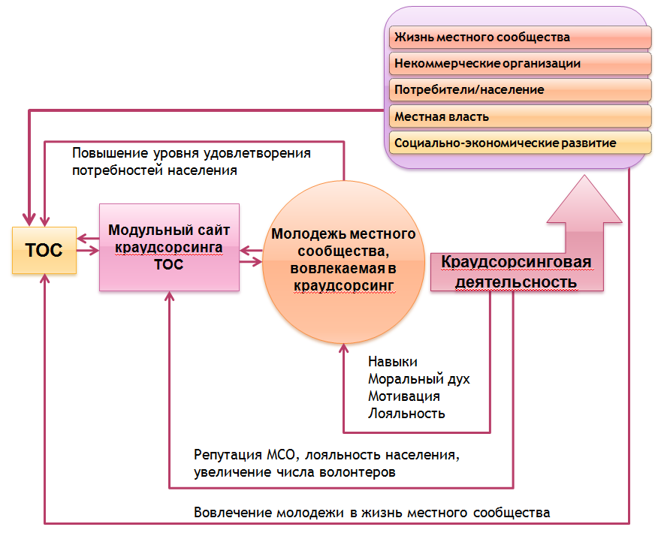
Рисунок 1 – Механизм развития ТОС на основе краудсорсинга

Поэтому одним из важнейших направлений мобилизации человеческого капитала в городе является разработка и/или заимствование, адаптация и внедрение высокоэффективных социально–гуманитарных технологий, направленных на достижение целей проекта. Необходимо обеспечить высокую «пропускную способность» системы социальных телекоммуникаций, а также действенные целевые механизмы стимулирования участников. Системный потенциал взаимодействия, обеспеченный вышеупомянутыми механизмами и инструментами, по мере накопления практического опыта превратится в мощный, постоянно действующий инновационный ресурс ТОС. Миссия – создание коммуникационно-информационной базы и организационных условий включения местного сообщества в деятельность ТОС на основе технологий краудсорсинга и краудфандинга.
Стратегическая цель – развитие системы краудсорсинга и краудфандинга в местных сообществах, создание единого стандарта краудсорсинга и краудфандинга в ТОС.
Архитектура модульного сайта территориального Центра краудсорсинга, поддерживающего коммуникационно-информационную базу и обеспечивающий организационные условия включения местного сообщества в деятельность ТОС на основе технологий краудсорсинга и краудфандинга представлена на рисунке 2.

Рисунок 2 – Архитектура модульного сайта краудсорсинга
и краудфандинга ТОС

Социальный эффект разработки – повышение качества жизни, занятости на общественных работах, реальное включение местного сообщества в процесс местного самоуправления (публичные слушания, разработка стратегии развития, независимая экспертиза административных регламентов и т.д.). Социализация молодежи, формирование гражданственности, активной гражданской позиции, развитие местного сообщества и институтов гражданского общества. Экономический эффект – рост ВРП, достижение индикаторов стратегии развития края с меньшими затратами, повышение инвестиционной привлекательности территории. Бюджетный эффект – снижение субвенций и субсидий местным бюджетам на исполнение вопросов местного значения, повышение налоговых поступлений от освоения дополнительных инвестиций, экономия бюджетных средств, предусмотренных на развитие ТОС.

Библиографический список

- Родин А.В. Институциональные условия обеспечения активации межсекторного сотрудничества в развитии территории/ Modern Economy Success. Международный научный журнал. – 2018, №4. – С. 15-20. URL: http://www.modernsciencejournal.org/release/2018/MES_2018_4.pdf (дата обращения: 14.03.2020).
- Родин А.В., Будко А.С. Межсекторное взаимодействие в условиях цифровизации экономики региона/ Инновационная экономика: перспективы развития и совершенствования / научно-практический журнал. №7 (33) Том 1. 2018. – Курск: ЗАО «Университетская книга». – С.58-63
- Население по национальности и владению русским языком по муниципальным образованиям // Управление Федеральной службы государственной статистики по Краснодарскому краю и Республике Адыгея. – URL: https://krsdstat.gks.ru/storage/mediabank/pub-04-04(1).pdf (дата обращения: 15.03.2020).
- Родин А.В. Цифровая трансформация межсекторного взаимодействия в реализации концепции «Smart Kuban»/ Цифровой регион: опыт, компетенции, проекты. Сборник статей Международной научно-практической конференции. 30 ноября 2018 г., г. Брянск, Брянский государственный инженерно-технологический университет. – 2018. – С. 416-418.

Информация об авторах
Гарина Анна Дмитриевна (Россия, город Краснодар) – студент 2 курса, ФГБОУ ВО «Кубанский государственный университет» (350040, г. Краснодар, ул. Ставропольская, 149, garina-99@mail.ru
Родин Александр Васильевич, кандидат экономических наук, доцент, заведующий кафедрой, ФГБОУ ВО «Кубанский государственный университет» (350040 г. Краснодар, ул. Ставропольская, 149, mailteor@mail.ru)

Garina A.D., Rodin A.V.
DIGITAL TRANSFORMATION OF TERRITORIAL PUBLIC SELF-GOVERNMENT
Abstract. The article deals with IT-forms of interaction between the population and local authorities. The necessity of intersectoral partnership for the most effective implementation of state policy goals was noted. A mechanism for the development of territorial public self-government based on crowdsourcing and crowdfunding is proposed.
Key words: intersectoral interaction, crowdsourcing, crowdfunding, authorities.

Information about the authors
Garina Anna D. (Russia, Krasnodar) – 2 nd year student, FSBEI HE "Kuban State University" (350040, Krasnodar, Stavropolskaya st., 149, djdj_lana@mail.ru)
Rodin Aleksandr V. (Russia, Krasnodar) - Candidate of Economics, Head of the department, FSBEI HE "Kuban State University" (350040, Krasnodar, Stavropolskaya st., 149, mailteor@mail.ru)

References
- Rodin A.V. Institutional conditions for ensuring the activation of intersectoral cooperation in the development of the territory / Modern Economy Success. International scientific journal. – 2018, No. 4. – P. 15-20. URL: http://www.modernsciencejournal.org/release/2018/MES_2018_4.pdf (accessed March 14, 2020).
- Rodin A.V., Budko A.S. Intersectoral interaction in the context of digitalization of the regional economy / Innovative economy: prospects for development and improvement / scientific and practical journal. No.7 (33) Volume 1. 2018. – Kursk: University Book CJSC. – P.58-63
- Population by nationality and Russian language proficiency by municipalities // Office of the Federal State Statistics Service for the Krasnodar Territory and the Republic of Adygea. – URL: https://krsdstat.gks.ru/storage/mediabank/pub-04-04(1).pdf (accessed March 15, 2020).
- Rodin A.V. Digital transformation of intersectoral interaction in the implementation of the Smart Kuban concept / Digital region: experience, competencies, projects. Collection of articles of the International scientific-practical conference. November 30, 2018, Bryansk, Bryansk State Engineering and Technology University. - 2018 . – P. 416-418.

